实验 2 缓冲区溢出

一、实验环境
操作系统：win10(64位)
IDE：dev c++
编译器：gcc release 32
2、软件安全工具软件： IDA, OllyDbg，PEView（Stud_PE）

二、实验目的
1、分析栈溢出的基本原理；
2、实际动手练习栈溢出利用方法；
3、练习简单的 shellcode 编写。

三、实验内容及步骤
1、修改邻接变量
（1）图 1 是一段代码用于密码验证的 C 代码。
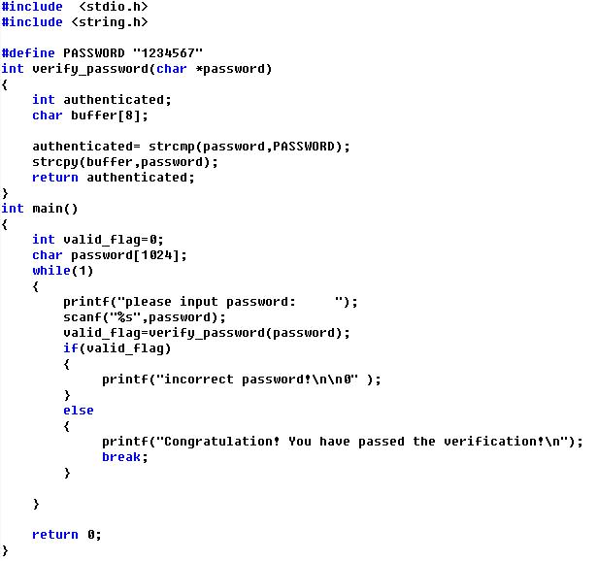

图 1 密码验证 C 代码

输入上面代码编译，链接生成可执行文件，运行程序测试一下程序运行的结果，输入错误的密码，看判断是否正确，输入正确的密码看能否出现成功的提示。（2）打开 IDA，并把 VC6.0 得到的.exe 文件直接拖进 IDA，稍等片刻，IDA 会把二进制文件翻译成反汇编代码。找到调用 strcpy 的指令,记录下该指令的内存 VA 地址,如图 2 所示,在这里,其地址为 0x00401529。

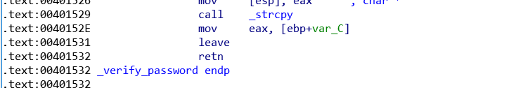

- 2 IDA 汇编指令界面——定位 strcpy 指令地址

（3）关闭 IDA，打开 OllyDbg 进行动态调试。用 OllyDbg 把 PE 文件打开。按快捷键 Ctrl+G 直接跳到由 IDA 得到的 VA：0x00401069。选中这条指令，按 F2 下断点，进行调试运行，观察。在调试运行过程中分别观察程序运行中内存、栈、寄存器的状态。

输入 8 个字符’q’，观察栈桢情况，此时应为如图 3 所示情况。观察运行情况，并分析当前栈桢数据所导致运行结果的原因。
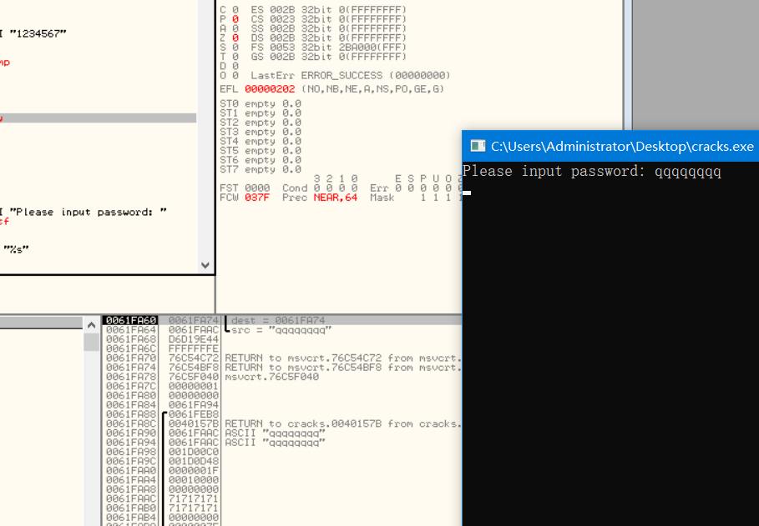

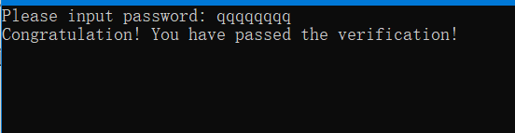
因为向buffer的越界元素赋值了，且刚好为8个字节，将int authenticated的值修改为0，后面会验证成功。

图 3 修改邻接变量

2、修改函数返回地址

（1）在上面实验的基础上，输入超过 7 个字符，如输入“4321432143214321432143214321”，观察栈桢状态，此时应为如图 4 所示情况，此时继续运行程序，会弹出如错误对话框。观察栈桢情况和运行结果，并分析为什么会这样？ 此时函数的 EBP 和返回地址的值是什么？正确的 EBP 和返回地址值是什么？

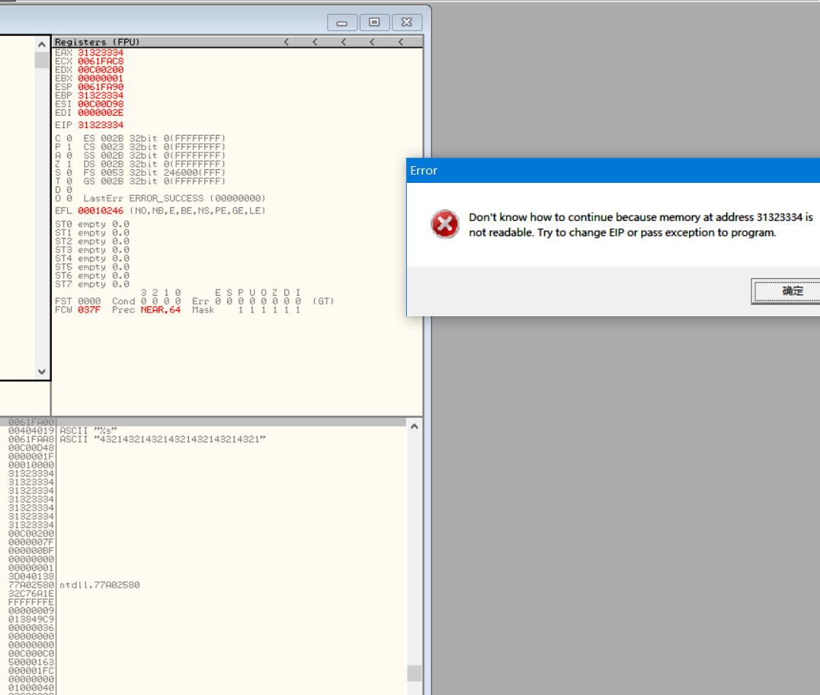

图 4 覆盖函数返回地址及错误信息

Buffer空间有限，导致覆盖了返回地址，此时EBP为61FA90，返回地址为31323334.
（2）控制程序的执行流程

用键盘输入 ASCII 表示范围有限，很多值无法直接用键盘输入，所以我们把用于实验的代码稍加改动，将程序由键盘改为从文件中读取字符串，如图 6 所示。

建立文本文件 password.txt，分别输入正确的密码和错误的密码“4321432143214321432143214321”进行测试，观察程序运行结果。同时打开调试器 Ollydbg 观察内存栈的情况。

打开 IDA，并把 VC6.0 得到的.exe 文件直接拖进 IDA，在 IDA 的图形显示界面中，如图 7 所示，找到通过验证的程序分支的指令，按空格键切换到汇编指令界面，记录下该指令的内存 VA，如图 8 所示，这里 VA 地址为 0x004015CF。打开 Ollydbg 调试器，调试运行，观察栈帧状态，找到返回地址 EIP 的覆盖点。切换到十六进制编辑模式，如图9所示。将 password.txt 中字符串覆盖返回地址的位置修改为地址0x004015CF。这里要注意小端字节序问题，即输入到 UltraEdit 中的应为0XCF154000。
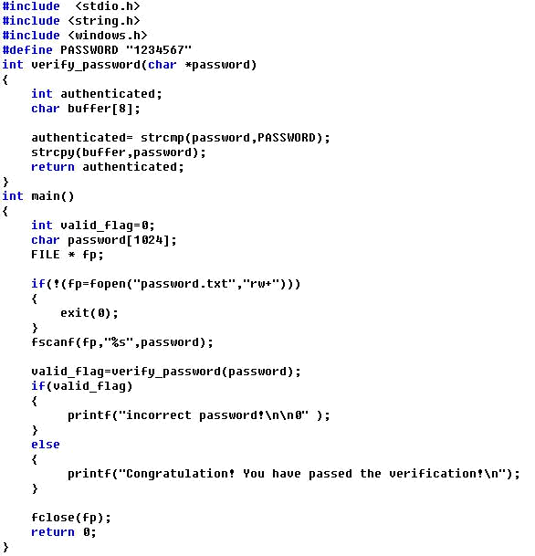

图 6 改为文件输入密码验证代码
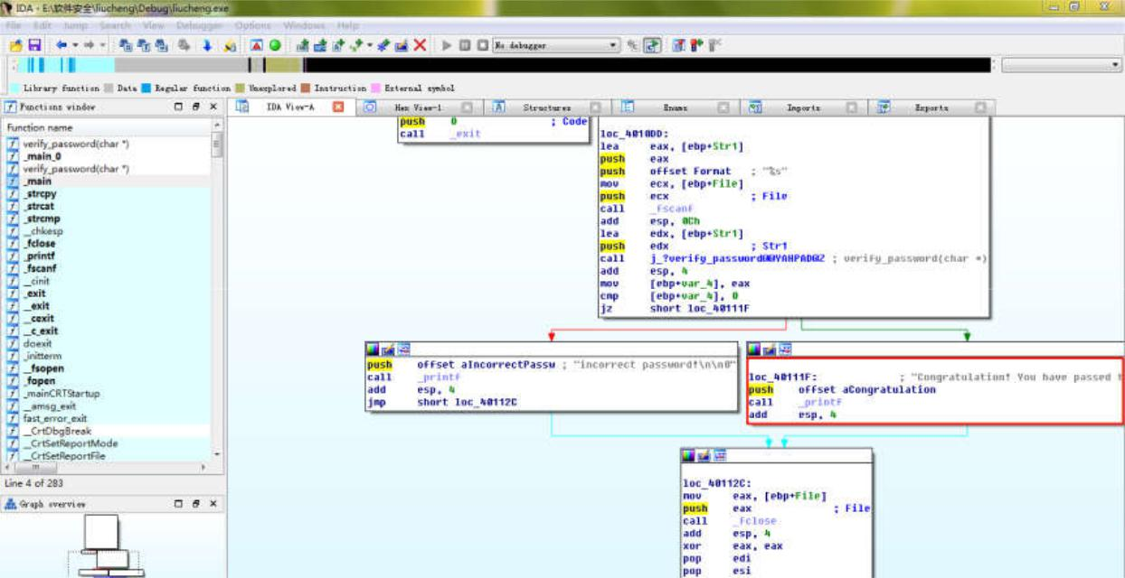

图 7 IDA 图形界面

图 8 IDA 汇编指令界面

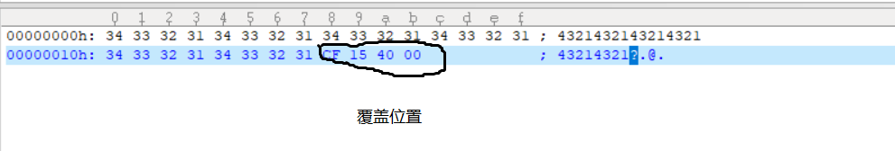

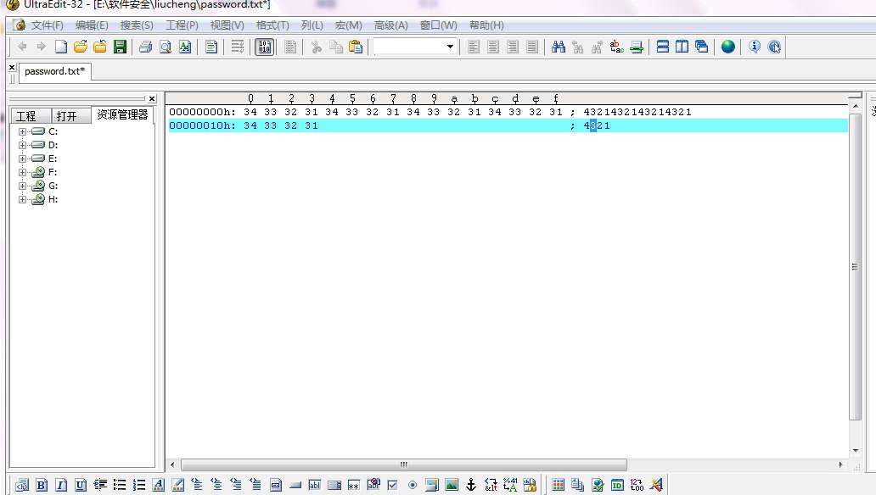
  - 9 UltraEdit 的十六进制编辑模式

- password.txt 修改完后保存，用 OllyDbg 调试执行，观察内存栈状态。运行程序，观察是否达到了预期的效果，即改变了程序的执行流程，直接通过了密码认证。

3、代码植入和 Shellcode

为了完成在栈区植入代码并执行，我们在上面密码验证程序的基础上稍加修改，使用如下的实验代码，如图 11 所示。
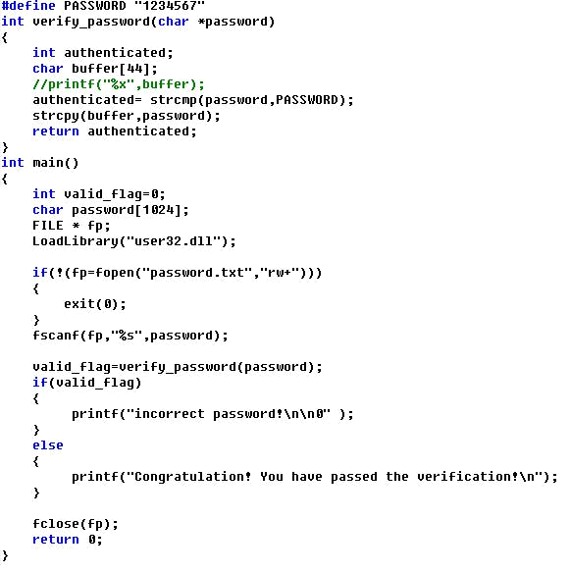

图 11 密码验证程序

这段代码增加了调用 LoadLibrary 函数去加载 user32.dll，以便在植入代码中调用 MessageBox 函数。verify_password 函数的局部变量 buffer 由 8 字节增加到 44 字节，这样做是为了有足够的空间来“承载”我们植入的代码。

（1）按照前面实验的方法使用 OllyDbg 分析并调试该程序，获得淹没返回地址的偏移。

（2）按照前面实验的方法使用 OllyDbg 分析并调试该程序，获得 buffer 的起始地址，并将其写入 password.txt 的相应偏移处，用来覆盖返回地址。

（3）向 password.txt 中写入可执行的机器代码（shellcode），该机器代码用来调用 API 弹出一个消息框。

让程序弹出一个消息框只需要调用 MessageBoxA 函数。MessageBoxA 函数如

下：

WINUSERAPI int WINAPI MessageBoxA(

HWND hWnd,//消息框所属窗口的句柄，如果为 NULL，则不属于任何窗口 LPCSTR lpText,//字符串指针，所指字符串会在消息框中显示 LPCSTR lpCaption,// 字符串指针，所指字符串将成为消息框的标题

UINT uType);//消息框风格，NULL 代表默认风格用汇编语言调用 MessageBoxA 需要 3 个步骤。

1）装载动态链接库 user32.dll。MessageBoxA 是动态链接库 user32.dll 的导出函数。虽然大多数图形化操作界面的程序都已经装载了这个库，但我们用来实验的 console 版本并没有默认加载它。

2）在汇编语言调用这个函数需要获得这个函数的入口地址。MessageBoxA函数的入口地址获取，需要获取 user32.dll 在系统中加载的基址 ImageBase 和 MessageBoxA 的 RVA 地址，将二者相加，即可获得 MessageBoxA 的 VA 地址。获

- user32.dll 模块的地址，可以将任一有图形界面的程序用 OllyDbg 打开，查看内存，寻找 user32.dll 文件 PE 头的位置，即为其基址。MessageBoxA 的 RVA

地址可以用 PE 工具，如 PEView 打开 user32.dll 查看其引出函数节的函数地址表来获取。这里我们获取到的 MessageBoxA 的 VA 地址为 0x758BEA99。

3）在调用前需要向栈中按从右向左的顺序压入 MessageBoxA 的 4 个参数。为了让植入的机器码（shellcode）更加简洁明了，我们在实验准备中构造漏洞程序的时候已经人工加载了 user32.dll 这个库，所以第 1）步操作不用再

汇编语言中考虑。
写出 shellcode 的源代码如图 12 所示。

- 12 shellcode 源代码

为了提取出汇编代码对应的机器码，我们将上述代码用 VC6.0 编译运行通过

后，再用 OllyDbg 加载可执行文件，选中所需的代码后可直接将其 dump 到文件，如图 13 所示。写出的汇编代码和指令所对应的机器代码如表 1 所示。
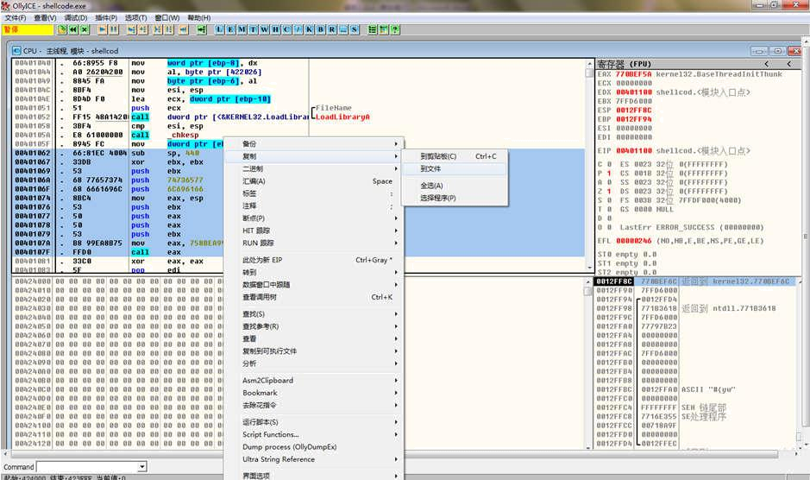

 |  | 图 13 从 PE 文件中提取 shellcode 机器码
 |  |  | 表 1 机器代码
机器代码 |  |  | 汇编指令 | 注释
33 | DB |  | XOR EBX,EBX | 压入 NULL 结尾的“failwest”
 |  |  |  | 字符串。之所以用 EBX 清零后
53 |  |  | PUSH EBX | 字符串。之所以用 EBX 清零后
 |  |  |  | 入栈作为字符串的截断符，是
68 | 77 65 73 74 |  | PUSH 74736577 | 入栈作为字符串的截断符，是
 |  |  |  | 为了避免“PUSH 0”中 NULL，
68 | 66 61 69 6C |  | PUSH 6C696166 | 为了避免“PUSH 0”中 NULL，
 |  |  |  | 否则植入的机器码会被
 |  |  |  | strcpy 函数截断
8B | C4 |  | MOV EAX,ESP | EAX 里是字符串指针
53 |  |  | PUSH EBX | 4 个参数按照从右向左的顺
 |  |  |  | 序入栈，分别为
50 |  |  | PUSH EAX | 序入栈，分别为
 |  |  |  | （0,failwest,failwest,0）
50 |  |  | PUSH EAX | （0,failwest,failwest,0）
53 |  |  | PUSH EBX
B8 | 99 EA B3 75 |  | MOV EAX,0x758BEA99 | 调用 MessageBoxA。注意：不
 |  |  |  | 同的机器这里的函数入口地
FF D0 |  |  | CALL EAX | 同的机器这里的函数入口地
 |  |  |  | 址可能不同，请按实际值填入
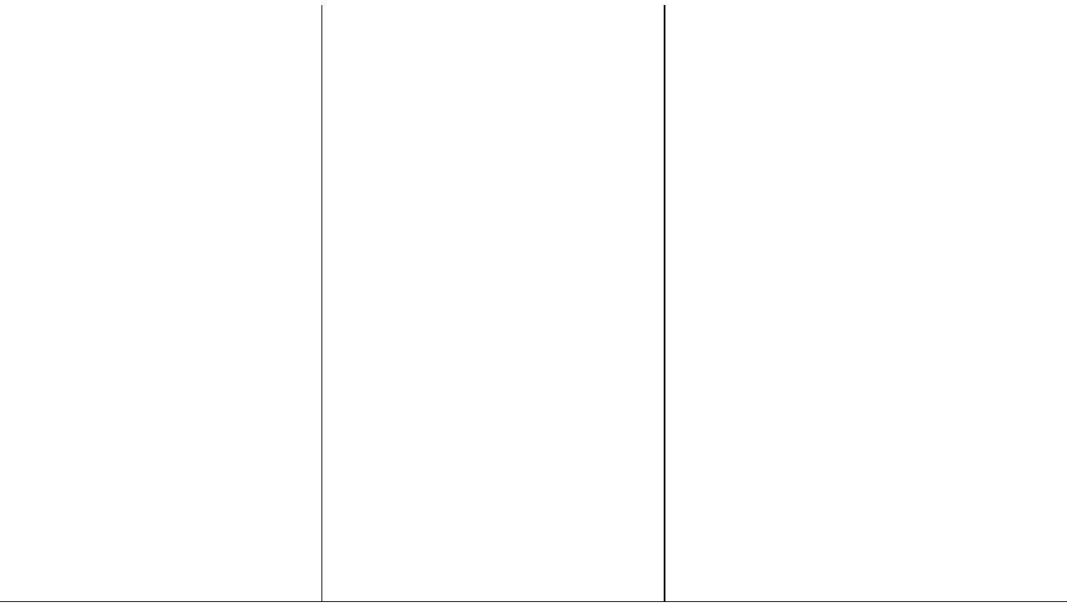

将上述汇编指令对应的机器码以十六进制编辑模式逐字抄入 password.txt 中，在返回地址偏移处，我们这里是第 53-56 字节填入 buffer 的起始地址（我们获取到的 buffer 的起始地址为 0x0012FAB8）。其余字节用 0x90（nop 指令）填充，如图 14 所示。
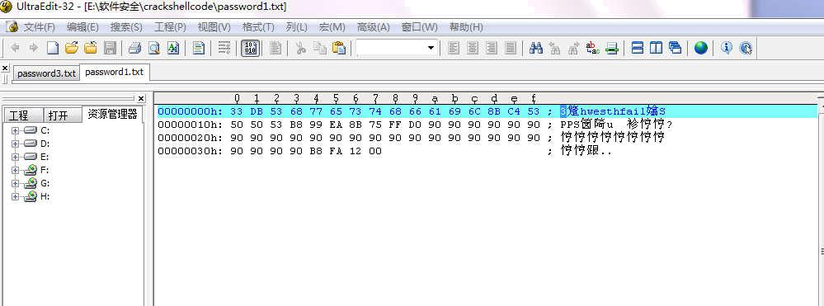

- 14 将机器码写入文件

重新运行密码验证程序，观察程序的运行结果，应为弹出一个提示框，如图
- 所示。
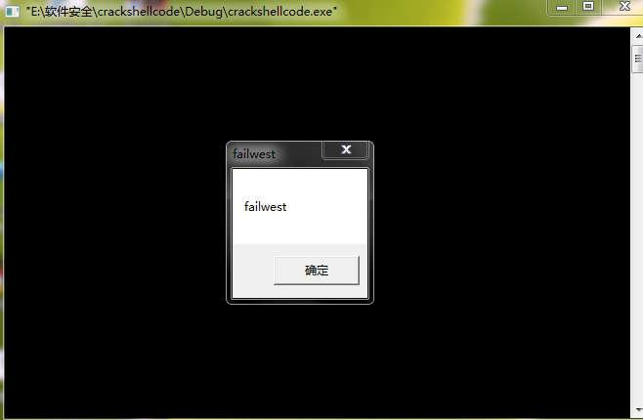

图 15 程序运行结果
4、定位 shellcode

上面实验 3 的代码植入实验，当我们可以用越界的字符完全控制返回地址后，需要将返回地址改写为 shellcode 在内存中的起始地址。在实际的漏洞利用过程中，由于动态链接库的装入或卸载等原因，Windows 进程的函数栈帧很有可能会产生“移位”，即 shellcode 在内存中的地址是会动态变化的，因此象上面实验内容 3 中那样将返回地址简单覆盖成一个定值的做法往往不能让 exploit 奏效。由于 ESP 寄存器在函数返回后不被溢出数据干扰，且始终指向返回地址之后的位置，我们便可以用 JMP ESP 去定位 shellcode。具体方法如下：

（1）用内存中任意一个 jmp esp 指令的地址去覆盖函数返回地址，而不是原来手工查出的 shellcode 的起始地址直接覆盖。

（2）函数返回后被重定会去执行内存中的这条 jmp esp 指令，而不是直接开始执行 shellcode。

（3）由于 esp 在函数返回时仍指向栈区（函数返回地址之后），jmp esp 指令被执行后，处理器会到栈区函数返回地址之后的地方取指令执行。

（4）重新布置 shellcode。在淹没函数返回地址后，继续淹没一片栈空间。将缓冲区前边一段地方用任意数据填充，把 shellcode 恰好摆设在函数返回地址之后。这样 jmp esp 指令执行过后会恰好跳进 shellcode。

这种定位 shellcode 的方法是用进程空间里一条 jmp esp 指令作为跳板，不论栈帧怎么移位，都能够精确跳回栈区，从而适应程序运行中 shellcode 内存地址的动态变化。

我们必须首先获得进程空间内一条 jmp esp 指令的地址作为“跳板”。由于上面实验中的漏洞程序我们已经加载了 user32.dll，所以我们准备使用 user32.dll 中的 jmp esp 作为跳板。获得 user32.dll 内跳转指令地址最直接的方法就是便程序搜索内存，具体程序如图 16 所示。
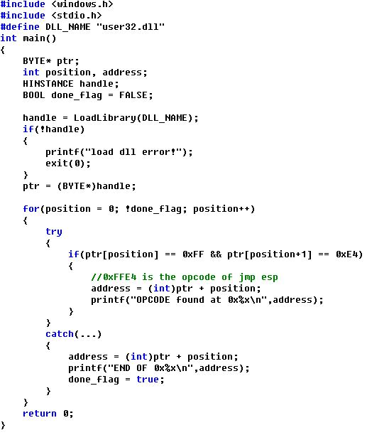

图 16 搜索内存获取 user32.dll 内跳转指令地址

jmp esp 对应的机器码是 0xFFE4，上述程序的作用就是从 user32.dll 在内存

中的基地址开始向后搜索 0xFFE4，如果找到就返回其内存地址。

另外，还可以通过 OllyDbg 的插件轻易获得整个进程空间中的各类跳转地址。你可以在看雪论坛中下载插件 OllyUni.dll，并把它放在 OllyDbg 目录下的 Plugins 文件夹内，重新启动 OllyDbg 进行调试，在代码框内单击右键，就可以使用这个插件搜索跳转地址，搜索结束后，单击 OllyDbg 的“L”按钮，就可以在日志窗口中查看搜索结果。

现在，我们已经具备了制作新 exploit 所需要的所有信息。
（1） 搜索到的 jmp esp 地址，用作重定位 shellcode 的“跳板”：
（2） 修改后并重新提取得到的 shellcode。

按照上面实验内容 3 对漏洞程序的栈的分析，将 password.txt 制作成如图 17 所示的形式。
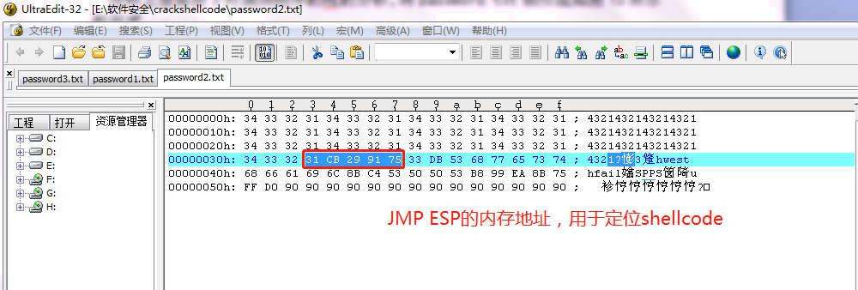

- 17 在输入文件部署 shellcode

运行程序，观察是否达到了预期的效果。

